APP安装方式

1. **扫码下载再安装**

用浏览器或QQ或微信的扫描功能，扫描以下二维码下载：



可能出现的问题：

Ⅰ.因为安装包放在公司内部的服务器上,公司外部入口网络不稳定时可能会出现无法访问下载。 解决办法：尝试连接公司的wifi再扫，或等公司网络稳定后再下载

1. **用QQ发送后，可直接点击安装**
2. **用微信发送后，安装包会被重命名，导致无法安装。解决办法：**

Ⅰ.以我的oppo手机为例 ，打开文件管理器，进入所有文件目录

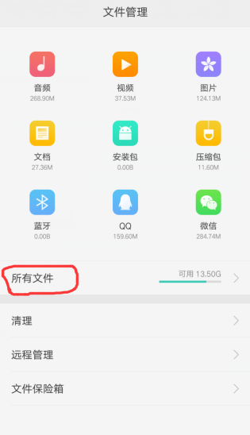

Ⅱ. 点击tencent目录 Ⅲ. 点击MicroMsg目录

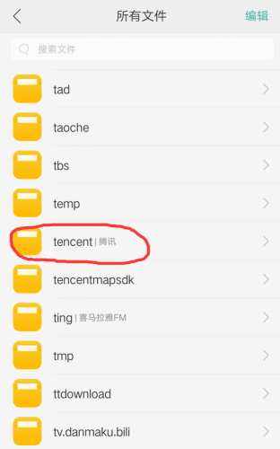 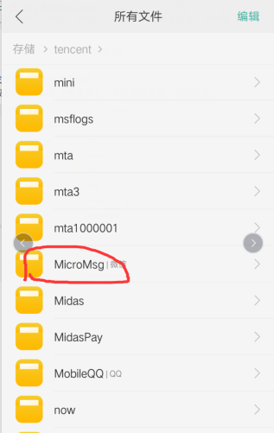

Ⅳ. 点击Download目录 Ⅴ.可以看到app-debug.apk.1，安装包名字被微信拼上了.1

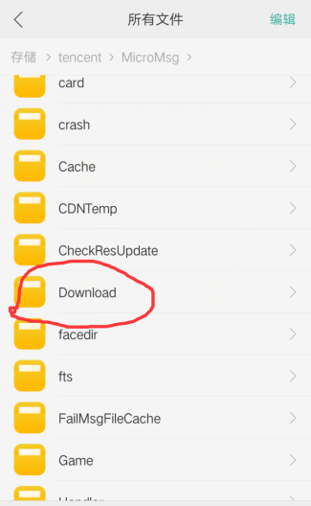 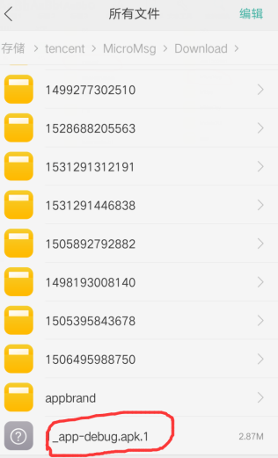

Ⅵ. 重命名就行了 Ⅶ.结果如下,点击可以安装

